
INFORME TÉCNICO DE FISCALIZACIÓN AMBIENTAL

Informe Abreviado

MURO CONTENCIÓN PASO LAS LLAVES

DFZ-2018-3051-XI-SRCA

DICIEMBRE 2018

 | Nombre | Firma
Aprobado | Oscar Leal S.
Elaborado | Claudio Coñecar A.

Contenido ……………………………………………………………………………………………………………………………………… 1
1 RESUMEN 2
2 IDENTIFICACIÓN DE LA UNIDAD FISCALIZABLE 3
2.1 Antecedentes Generales 3
3 INSTRUMENTOS DE CARÁCTER AMBIENTAL FISCALIZADOS 4
4 Revisión Documental 4
4.1 Documentos Revisados 4
5 HALLAZGOS 5
6 CONCLUSIONES 10
7 ANEXOS 10

- RESUMEN

El presente documento da cuenta de los resultados de la actividad de examen de la información realizado por la Superintendencia del Medio Ambiente (SMA), a la unidad fiscalizable “Muro Paso Las Llaves”, localizada en ruta 265-CH, KM 57,900, comuna de Chile Chico, Provincia General Carrera, Región de Aysén, en base a los antecedentes entregados por la Dirección Regional de Vialidad.

El motivo de la actividad de Fiscalización Ambiental, correspondió a una actividad de Oficio, a raíz de requerimiento efectuado mediante correo electrónico de fecha 06 de diciembre de 2018 por la Seremi del Medio Ambiente Región de Aysén (Anexo 1), la cual, a su vez, tuvo como motivo dar respuesta a Ord. N° 3462 de fecha 30 de noviembre de 2018 de la Contraloría General de la República (Anexo 1, documento adjunto), donde solicita Informar, respecto a denuncia presentada a este organismo en la modalidad de reserva de identidad, en la cual manifiesta lo siguiente; “El MOP de la Región de Aysén está ejecutando trabajos, a través de un contratista en el sector del paso las Llaves en la Comuna de Chile Chico a un costado de la Ruta 265, que de acuerdo al plano de la reserva Jeinemeni, estas actividades están en el interior de la reserva. De acuerdo a la página del SEA, estas actividades no fueron sometidas al Sistema de Evaluación de Impacto Ambiental, por lo que se infringe el artículo 10, letra p de la Ley 19.300.”
Las materias relevantes objeto de la fiscalización incluyeron la verificación posible Elusión de ingreso al Sistema de Evaluación Ambiental.

Efectuado el Examen de información y la revisión documental, se constató que si bien el muro del Paso Las Llaves se encuentra en el área de influencia del Parque Patagonia (Imagen 1), el decreto N°98/25.10.18 del Ministerio de Bienes Nacionales, el cual desafecta de su calidad de tal la Reserva Nacional Lago Jeinemeni y la Reserva Forestal Lago Cochrane y crea el Parque Nacional Patagonia, establece en apartado DECRETO, punto II, OBSERVACIONES que “se excluyen del Parque Nacional Patagonia, las fajas de caminos públicos denominados: Ruta 7, Ruta 265CH, X-83, X-753 y X-775, con los anchos de fajas indicadas en el plano respectivo”

- IDENTIFICACIÓN DE LA UNIDAD FISCALIZABLE

Antecedentes Generales

Identificación de la Unidad Fiscalizable:  Construcción Muro paso las Llaves | Estado operacional de la Unidad Fiscalizable:  Operación
Región:  XI Región de Aysén | Ubicación específica de la unidad fiscalizable:  ruta 265-CH, KM 57,900, comuna de Chile Chico, Provincia General Carrera, Región de Aysén
Provincia:
General Carrera
Comuna:
Chile Chico
Titular(es) de la unidad fiscalizable:  Dirección Regional de Vialidad, Región de Aysén | RUT o RUN:  61.202.000-0
Domicilio titular(es):  Riquelme N°465, Coyhaique, región de Aysén | Correo electrónico:  sergio.barria@mop.gov.cl
Teléfono:
(67) 2572037
Identificación representante(s) legal(es):  Sergio Barria Barria | RUT o RUN:  10.528.897-2
Domicilio representante(s) legal(es):  Riquelme N°465, Coyhaique, región de Aysén | Correo electrónico:  sergio.barria@mop.gov.cl
Teléfono:
(67) 2572037

- INSTRUMENTOS DE CARÁCTER AMBIENTAL FISCALIZADOS

Identificación de Instrumentos de Carácter Ambiental fiscalizados.

N° | Tipo de instrumento | N°/  Descripción | Fecha | Comisión/ Institución | Título | Comentarios
1 | Ley | 19.300 | 09 de marzo de 1994 | MINISTERIO SECRETARIA GENERAL DE LA PRESIDENCIA | APRUEBA LEY SOBRE BASES GENERALES DEL MEDIO AMBIENTE | Artículo 10 establece los proyectos o actividades susceptibles de causar impacto ambiental, en cualesquiera de sus fases, que deberán someterse al sistema de evaluación de impacto ambiental
2 | D.S | 40 | 30 de octubre de 2012 | MINISTERIO DEL MEDIO AMBIENTE | APRUEBA REGLAMENTO DEL SISTEMA DE EVALUACIÓN DE IMPACTO AMBIENTAL | Evaluación de la obligación de someterse al Sistema de Evaluación Ambiental.

- Revisión Documental

Documentos Revisados
ID | Nombre del documento revisado | Origen/ Fuente del documento | Organismo encomendado | Observaciones
1 | Oficio N°3462/30.11.2018 de la Contraloría General de la República (CGR) | Solicita a Secretaría Regional Ministerial del Medio Ambiente Región de Aysén, informe sobre denuncia presentada a CGR | - | Mediante correo electrónico de fecha 06 de diciembre de 2018, la Seremi del medio ambiente Región de Aysén, solicita a la SMA pronunciarse respecto a posible Elusión, en los hechos señalados en Oficio de la CGR
2 | Oficio N°1757/28.12.2018 de Director Regional de Vialidad (S) | Informa a la SMA sobre la conservación del muro de contención en paso las Llaves | - | Oficio ingresado a la SMA Región de Aysén con fecha 28 de diciembre de 2018
3 | D.S. N°98/25.10.2018 del Ministerio de Bienes Nacionales | Desafecta de su calidad de tal la Reserva Nacional Lago Jeinemeni y la Reserva Forestal Lago Cochrane y crea el Parque Nacional Patagonia | - | S/O

- HALLAZGOS

N° Hecho constatado | Materia específica objeto de la fiscalización ambiental. | Exigencia asociada | Resultados/ Hallazgo
1 | Elusión al sistema de evaluación de impacto ambiental | Ley 19.300/94 Aprueba Ley sobre bases generales del medio ambiente  “Artículo 10. Los proyectos o actividades susceptibles de causar impacto ambiental, en cualesquiera de sus fases, que deberán someterse al sistema de evaluación de impacto ambiental, son los siguientes: ….  p) Ejecución de obras, programas o actividades en parques nacionales, reservas nacionales, monumentos naturales, reservas de zonas vírgenes, santuarios de la naturaleza, parques marinos, reservas marinas o en cualesquiera otras áreas colocadas bajo protección oficial, en los casos en que la legislación respectiva lo permita. (Énfasis subrayado agregado)  Artículo 11. Los proyectos o actividades enumerados en el artículo precedente requerirán la elaboración de un Estudio de Impacto Ambiental, si generan o presentan a lo menos uno de los siguientes efectos, características o circunstancias: …  e) Alteración significativa, en términos de magnitud o duración, del valor paisajístico o turístico de una zona”  D.S. 40 Aprueba Reglamento del sistema de evaluación de impacto ambiental.  “Artículo 3. Tipos de proyectos o actividades. Los proyectos o actividades susceptibles de causar impacto ambiental, en cualesquiera de sus fases, que deberán someterse al Sistema de Evaluación de Impacto Ambiental, son los siguientes: …  p) Ejecución de obras, programas o actividades en parques nacionales, reservas nacionales, monumentos naturales, reservas de zonas vírgenes, santuarios de la naturaleza, parques marinos, reservas marinas o en cualesquiera otras áreas colocadas bajo protección oficial, en los casos en que la legislación respectiva lo permita.” (Énfasis subrayado agregado)  Decreto N°98/25.10.18 del Ministerio de Bienes Nacionales. Desafecta de su calidad de tal la Reserva Nacional Lago Jeinemeni y la Reserva Forestal Lago Cochrane y crea el Parque Nacional Patagonia, en las Comunas de Chile Chico y Cochrane, Provincias General Carrera y Capitán Prat, Región de Aysén del General Carlos Ibañez del Campo.  Punto II. OBSERVACIONES: …  - “Se excluyen del Parque Nacional Patagonia, las fajas de caminos públicos denominados: Ruta 7, Ruta 265CH, X-83, X-753 y X-775, con los anchos de fajas indicadas en el plano respectivo” | Mediante Ord. N° 117/2018 la SMA Región de Aysén (Anexo 3), solicitó información a la Dirección Regional de Vialidad, respecto a las obras en el sector paso las Llaves, de la comuna de Chile Chico. Con fecha 28 de diciembre de 2018 la Dirección Regional de Vialidad (S), Región de Aysén ingresó a la SMA Oficio N°1757 (Anexo 4), mediante el cual informa sobre lo requerido por la SMA. Entre la información relevante entregada por Vialidad cabe destacar la siguiente:  - La obra consiste en la conservación del muro de contención de derrumbes ubicado en la ruta 265-CH, km 55.800, denominado “Muro Paso las Llaves”, construido a principio de los años 90.  - Resolución (DV.OR.) N°19 del 28 de agosto 2018, el contrato tiene un plazo de 180 días, Por lo que la obra debiera estar concluida el 24 de febrero de 2019.  - Se acopiará material de construcción aledaño al muro en la etapa de construcción. Una vez terminada el lugar quedará en condiciones similares previas a la intervención.  - En el sector del muro no hay vegetación afectada por tratarse de un sector de deslizamiento permanente de rocas  - El camino en el sector paso las llaves es sinuoso, se repondrá el muro existente y las mallas de protección son de tejido poco denso, por lo que no hay afectación al valor paisajístico. A esta información podemos agregar que el muro queda a los pies del cerro en sentido sur y el lago General Carrera queda hacia el norte (Imagen 2)  - Que la finalidad de las obras es atrapar posibles desprendimientos y minimizar el riesgo de accidentes por caída de rocas en la zona (tránsito de vehículos y personas)  De acuerdo a lo señalado en Decreto N°98/25.10.18 del Ministerio de Bienes Nacionales, los trabajos de reposición del muro paso las Llaves a orillas de la Ruta 265-CH, km 55.800, quedan excluidos de ingresar al sistema de Evaluación Ambiental toda vez que, dicho decreto señala en su punto II, OBSERVACIONES que se excluyen del Parque Nacional Patagonia, las fajas de caminos públicos denominados: Ruta 7, Ruta 265CH, entre otros.  El muro del Paso Las Llaves queda ubicado inmediatamente a un costado de la Ruta 265-ch como se puede apreciar en las imágenes N°2, 3, 4 y 5.

Registros
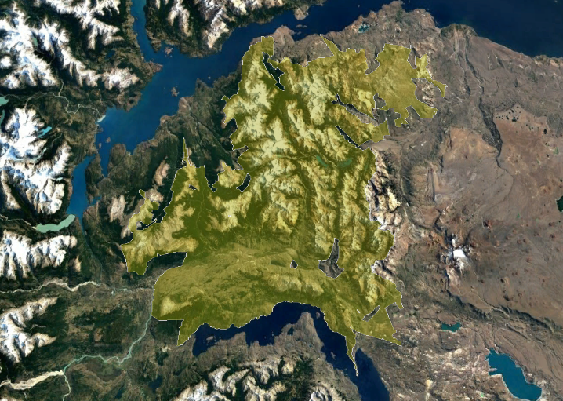
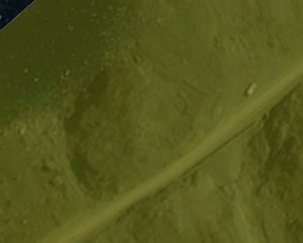
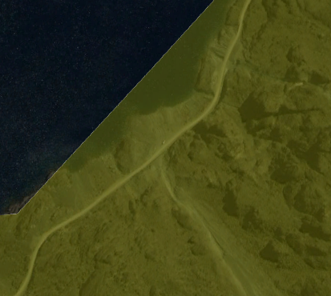
55 mt
Chile Chico
Parque Patagonia
Lago Gral. Carrera
Lago Gral. Carrera
Muro de contención Paso las llaves
Imagen 1. | Fecha: 28-03-2019
Descripción del medio de prueba: Imagen del parque Patagonia obtenida del registro nacional de Áreas Protegidas http://bdrnap.mma.gob.cl/buscador-rnap/#/busqueda?p=6
El muro de contención se encuentra a orillas del lago General Carrera, su extensión es de 55 mt lineales a un costado de la carretera Austral (Ruta 265 CH). La superficie aproximada del Parque es de 161.100 hectáreas.

Registros
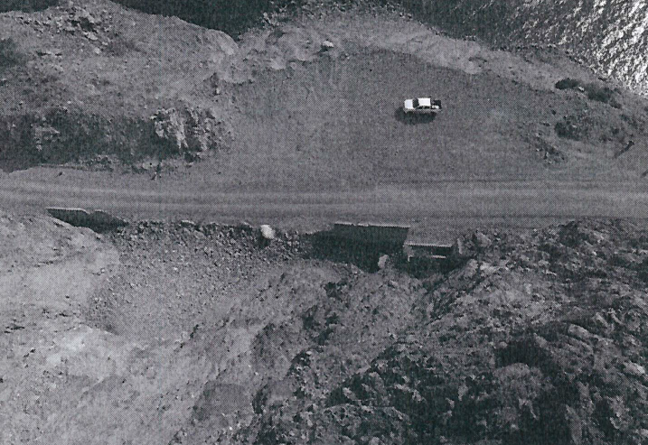  Muro de contención Paso las llaves  Carretera Austral  Lago Gral. Carrera |  | 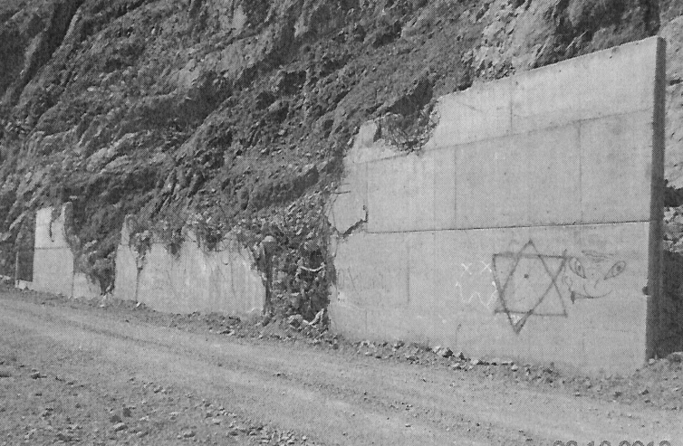  Muro de contención Paso las llaves
Imagen 2. | Fecha: 28-12-2018 | Imagen 3. | Fecha: 28-12-2018
Descripción del medio de prueba: Imagen obtenida del oficio N°1757/28.12.2018 (Anexo 4), se aprecia el muro a un costado de la Carretera Austral |  | Descripción del medio de prueba: Imagen obtenida del oficio N°1757/28.12.2018 (Anexo 4), muro a un costado de la Carretera Austral, se aprecia el deterioro por los derrumbes.

Registros
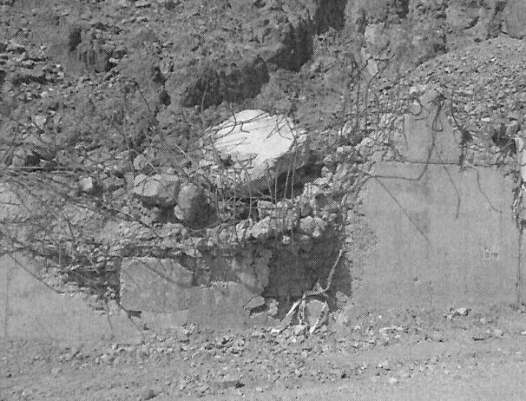  Muro Contención Paso las Llaves |  | 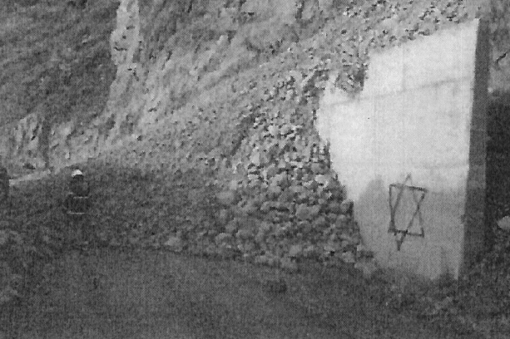  Muro Contención Paso las Llaves
Imagen 4. | Fecha: 28-12-2018 | Imagen 5. | Fecha: 28-12-2018
Descripción del medio de prueba: Imagen obtenida del oficio N°1757/28.12.2018 (Anexo 4), otra Imagen del deterioro del muro provocado por los derrumbes. |  | Descripción del medio de prueba: Imagen obtenida del oficio N°1757/28.12.2018 (Anexo 4), se aprecia derrumbe ocurrido en mayo de 2017.

- CONCLUSIONES

En consideración a los hechos constatados, es posible concluir que se verifica que las obras de conservación del Muro de contención Paso Las Llaves, no requiere someterse al sistema de evaluación de impacto ambiental ya que se ubica al interior de la faja fiscal de camino excluida explícitamente del área de protección del P.N. Patagonia y no genera impactos potenciales o afectación de la envergadura requerida para su ingreso al Sistema de Evaluación Ambiental.

Dicho resultado no obsta a que en el futuro se realicen nuevos procedimientos de fiscalización ambiental, y no lo exime de ninguna clase de responsabilidad que pudiese contraer por cualquier hallazgo respecto del instrumento que lo regula, que se produzca con anterioridad o simultaneidad a la fecha en que se efectuó la actividad de fiscalización ambiental, y no hubiera sido directamente percibido y/o constatado en la misma por el fiscalizador.

- ANEXOS

N° Anexo | Nombre Anexo
1 | Correo Electrónico Seremi del Medio Ambiente 06.12.2018 y adjunto
2 | Ord. AYS N°117/13.12.18 SMA a Vialidad
3 | Ord. N° 1757/28.12.18 de Vialidad a SMA, Informa conservación muro paso las Llaves y adjuntos
4 | Decreto N°98/25.10.2018 Ministerio de Bienes Nacionales

